ПРИЗНАЧЕННЯ, БОЙОВІ ВЛАСТИВОСТІ
І БУДОВА РУЧНОЇ ОСКОЛКОВОЇ ГРАНАТИ РГД-5

Призначення і бойові властивості гранати
Ручна осколкова граната РГД-5 – граната дистанційної дії, призначена для поразки живої сили противника в період наступу і в обороні. Метання гранати здійснюється з різних положень при діях пішки і на бронетранспортері (автомобілі).
Радіус розлітання осколків гранати, які мають вбивчу силу, приблизно 25 м.
Радіус зони ефективного ураження 5 м.
Середня відстань метання гранати 40 – 50 м.
Маса спорядженої гранати 310 г.
Маса розривного заряду 110 г.
Час горіння сповільнювача запалу 3,2 – 4,2 с.

Будова гранати

Ручна осколкова граната РГД-5 (мал. 1) складається з корпусу з трубкою для запалу, розривного заряду і запалу.
Корпус гранати служить для розміщення розривного заряду, трубки для запалу, а також для утворення осколків під час вибуху гранати. Він складається з двох частин – верхньої і нижньої.
Верхня частина корпусу складається з зовнішньої оболонки, що називається ковпаком, і вкладника ковпака. До верхньої частини корпусу за допомогою манжети приєднується трубка для запалу. Трубка служить для приєднання запалу до гранати і для герметизації розривного заряду в корпусі.
Для запобігання забрудненню трубки в неї закручують пластмасову пробку.
При підготовці гранати до метання замість пробки в трубку закручують запал.
Нижня частина корпусу складається з зовнішньої оболонки, яка називається – піддоном, і вкладника піддона.
Розривний заряд заповнює корпус і служить для розриву корпусу гранати на осколки. Маса розривного заряду 110 грамів.
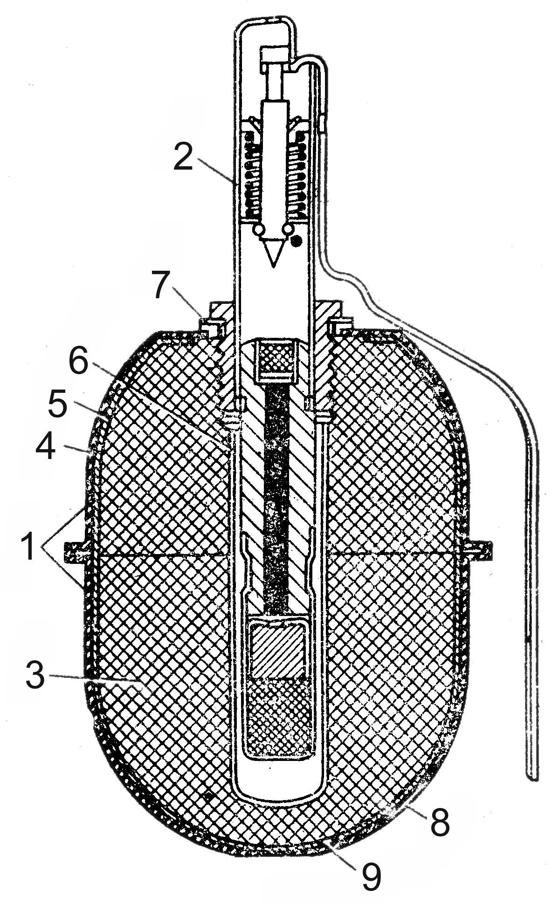 Мал. 1. Будова ручної осколкової гранати РГД-5:

1 - корпус; 2 - запал; 3 - розривний заряд;
4 - ковпачок; 5 - вкладник ковпачка;
6 - трубка для запалу; 7 - манжета; 8 - піддон;
9 - вкладник піддона.

Запал гранати УЗРГМ (УЗРГМ-2) – (уніфікований запал ручної гранати модернізований) призначений для вибуху розривного заряду гранати (мал. 2). Він складається з ударного механізму і власне запалу.
Ударний механізм служить для запалювання капсуля – запальника запалу. Він складається з трубки ударного механізму, з’єднуючої втулки, направляючої шайби, бойової пружини, ударника, шайби ударника, спускового важеля і запобіжної чеки з кільцем.
Трубка ударного механізму є основою для збирання всіх частин запалу.
З’єднувальна втулка служить для з’єднання запалу з корпусом гранати. Вона одягнена на нижню частину трубки ударного механізму.
Направляюча шайба є упором для верхнього кінця бойової пружини і направляє рух ударника. Вона закріплена в верхній частині трубки ударного механізму.
Бойова пружина служить для надання ударнику енергії, яка необхідна для наколу капсуля-запальника. Вона одягнена на ударник і своїм верхнім кінцем упирається в направляючу шайбу, а нижнім – в шайбу ударника.

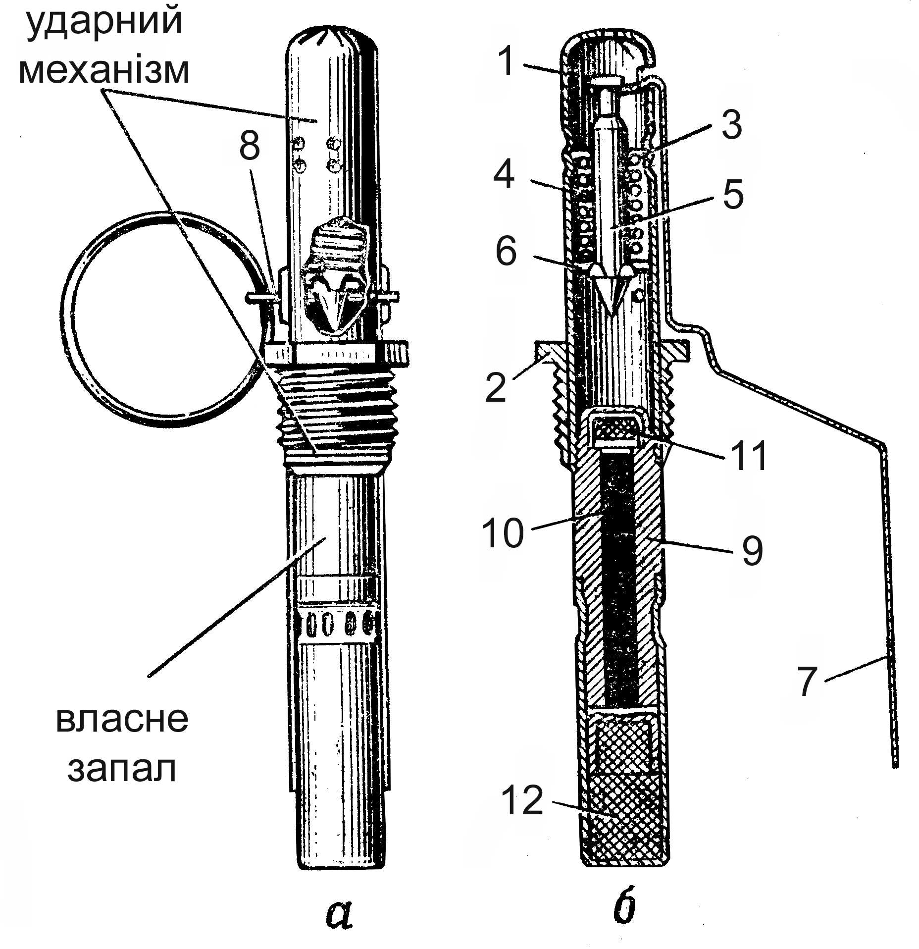
а
б

Мал. 2. Запал гранати УЗРГМ (УЗРГМ-2):
а - загальний вигляд; б - у розрізі; 1 - трубка ударного механізму;
2 - зєднувальна втулка; 3 - направляюча шайба; 4 - бойова пружина;
5 - ударник; 6 - шайба ударника; 7 - спусковий важіль; 8 - запобіжна чека; 9 - втулка сповільнювача; 10 - сповільнювач; 11 - капсуль-запальник;
12 - капсуль-детонатор.

Ударник (мал. 3) служить для наколу і запалювання капсуля-запальника. Він розміщується в середині трубки ударного механізму.
4
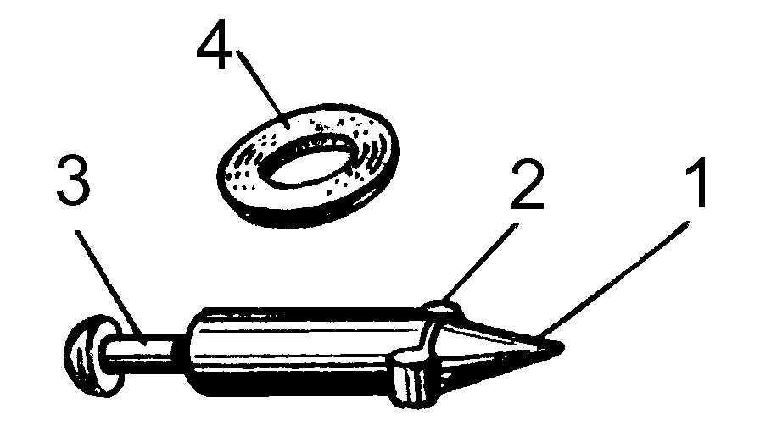
3
1
2

Мал. 3. Ударник та шайба ударника:

1 - жало; 2 - виступи для упору шайби; 3 - проточка для вилки спускового важеля; 4 - шайба ударника

Шайба ударника одягнена на нижній кінець ударника і є упором для нижнього кінця бойової пружини.
Спусковий важіль (мал. 4) служить для утримання ударника під час зведеного положення (бойова пружина стиснута). На трубці ударного механізму спусковий важіль тримається запобіжною чекою.
Запобіжна чека (мал. 5) проходить через отвори вушок спускового важеля і стінок трубки ударного механізму. Вона має кільце для її висмикування.
1
2
Мал. 4. Спусковий важіль та запобіжна чека з кільцем:
1 - вилка; 2 - провушина з отвором для запобіжної чеки

Мал. 5. Запобіжна чека з кільцем:

Власне запал (див. мал. 3) служить для підриву розривного заряду гранати. Він складається з втулки сповільнювача, капсуля-запальника, сповільнювача і капсуля-детонатора.
Втулка сповільнювача у верхній частині має різьбу для з’єднання з трубкою ударного механізму і гніздо для капсуля-запальника, всередині – канал, в якому розміщується сповільнювач, ззовні – проточку для сполучення гільзи капсуля-детонатора.
Капсуль-запальник призначений для запалювання сповільнювача.
Сповільнювач передає пломінь вогню від капсуля-запальника до капсуля-детонатора. Він складається з запресованого малогазованого складу.
Капсуль-детонатор служить для підриву розривного заряду гранати. Він розміщений в гільзі, яка закріплена на нижній частині втулки сповільнювача.
Запали завжди знаходяться в бойовому положенні. Розбирати запали і перевіряти роботу ударного механізму категорично забороняється.

Робота частин і механізмів гранати

Перед метанням гранати. Взяти гранату з сумки, відкрутити пробку з трубки, на її місце вкрутити до відказу запал. Частини ударного механізму запалу знаходяться в такому положенні: ударник зведений тримається у верхньому положенні вилкою спускового важеля, що з’єднаний з трубкою ударного механізму запобіжною чекою. Кінці запобіжної чеки розведені і міцно тримають її в запалі.
При метанні гранати. Граната для метання береться в руку так, щоб спусковий важіль пальцями був притиснений до корпусу гранати. Не відпускаючи важіль, витягується запобіжна чека і граната кидається в ціль. Після витягування чеки положення частин запалу не змінюється, ударник у зведеному положенні тримається спусковим важелем, який звільнюється від з’єднання з трубкою ударного механізму, але притискається до неї пальцями руки. В момент метання гранати (мал. 6, а) спусковий важіль відлітає від гранати і звільнює ударник. Ударник під дією бойової пружини наносить удар (накол) по капсулю-запальнику і запалює його. Промінь вогню від капсуля-запальника запалює – сповільнювач (дистанційну частину запалу) і, пройшовши його, через 3,2 – 4,2 секунди передається капсулю-детонатору. Капсуль-детонатор вибухає і підриває розривний заряд гранати (мал. 6, б). Корпус гранати розривається, і осколки корпусу і запалу розлітаються в різні боки.

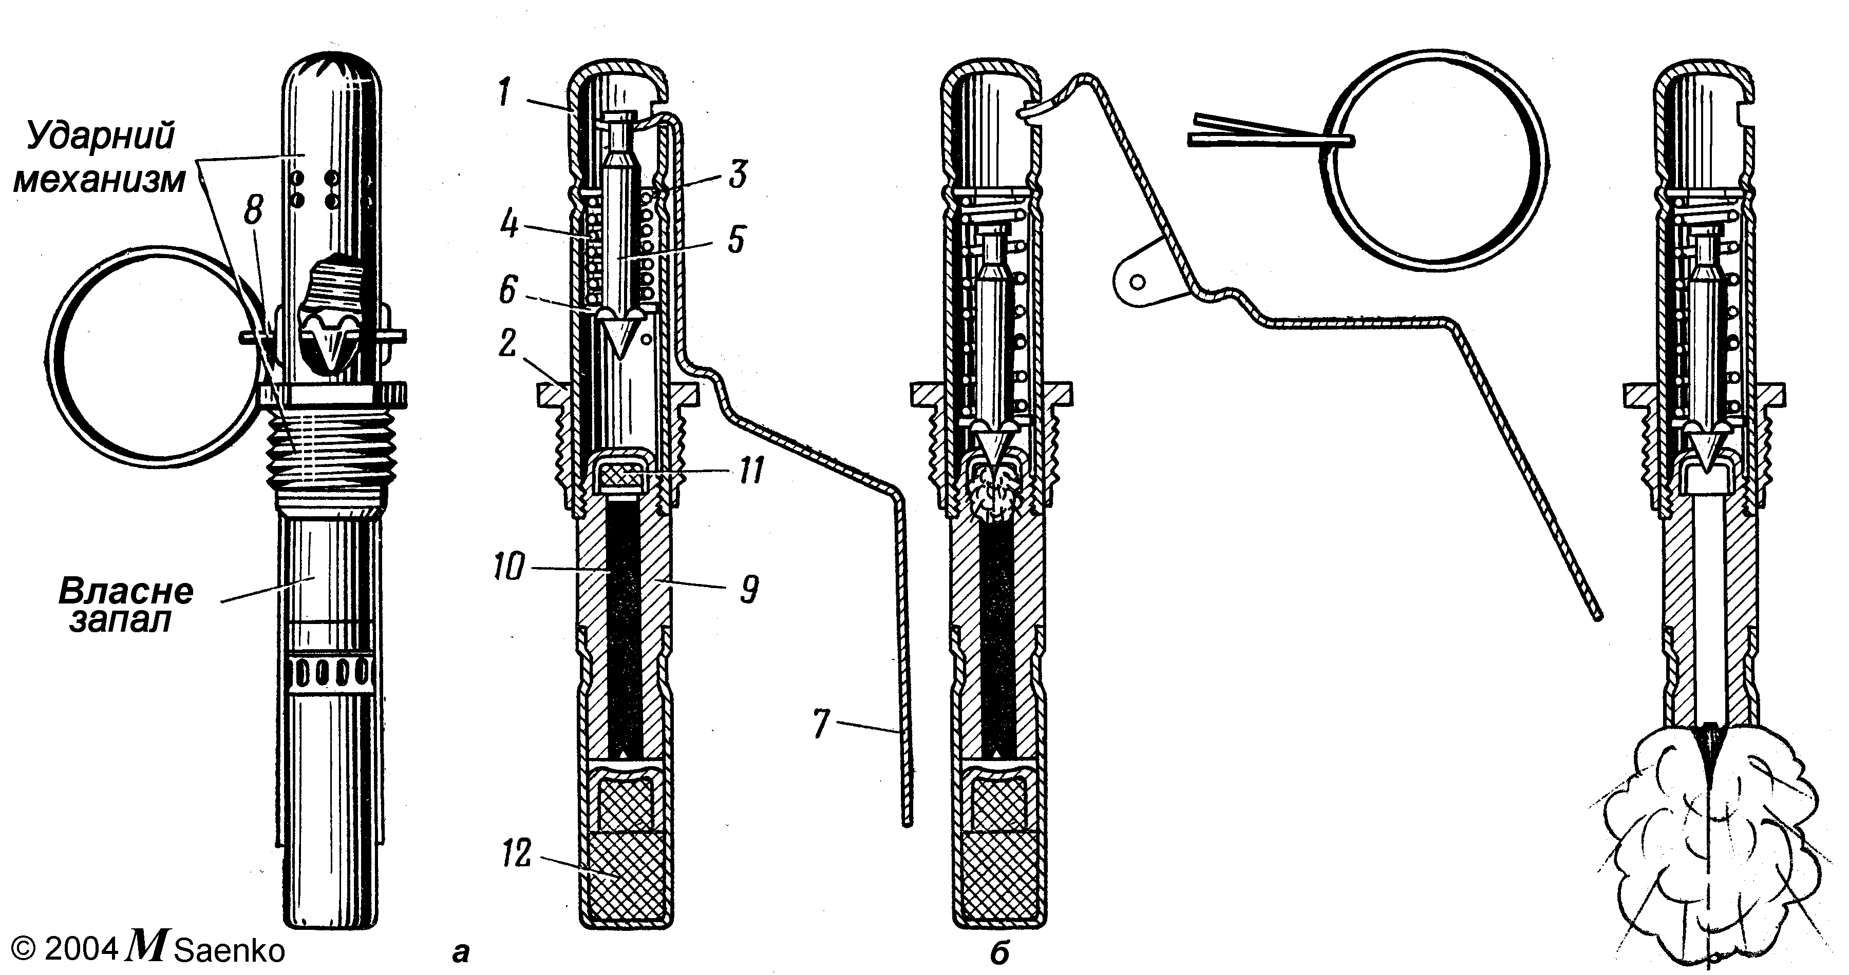

Мал. 6. Робота частин і механізмів запалу:

1 – у момент метання гранати; 2 – після вигорання сповільнювача

ПРИЗНАЧЕННЯ, БОЙОВІ ВЛАСТИВОСТІ
І БУДОВА РУЧНОЇ ОСКОЛКОВОЇ ГРАНАТИ Ф-1

Призначення і бойові властивості гранати

Ручна осколкова граната Ф-1 – граната дистанційної дії призначена для ураження живої сили противника під час оборонного бою. Метання гранати здійснюється з різних положень лише із-за укриття, з бронетранспортера або танка (самохідної артилерійської установки).
Радіус розлітання вбивчих осколків гранати, які мають вбивчу силу,
приблизно 200 м.
Радіус зони ефективного ураження 7 м.
Середня відстань метання гранати 35 – 45 м.
Маса спорядженої гранати 600 г.
Маса розривного заряду 60 г.
Час горіння сповільнювача запалу 3,2 – 4,2 с.

Будова гранати

Ручна осколкова граната Ф-1 (мал. 7) складається з корпусу, розривного заряду і запалу.
Корпус гранати служить для розміщення розривного заряду і запалу, а також для утворення осколків під час вибуху гранати. Корпус гранати чавунний з повздовжніми і поперечними борознами, по яких граната, як правило, розривається на осколки. У верхній частині корпусу є нарізний отвір для вгвинчування запалу. При зберіганні, транспортуванні і перенесені гранати в цей отвір вкручена пластмасова пробка.
Розривний заряд заповнює корпус та призначений для розриву гранати на осколки.
Запал гранати УЗРГМ (УЗРГМ-2) (див. мал.3) призначений для підриву розривного заряду гранати. Його будова та робота частин і механізмів описані в ст. 8 – 11.

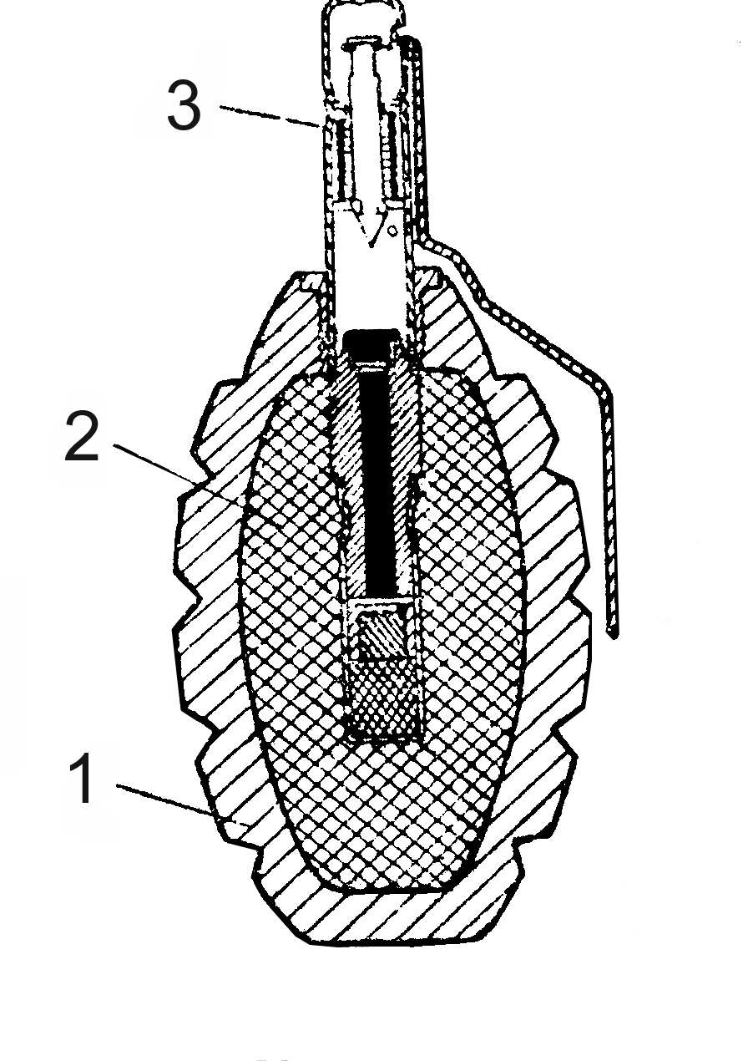
Мал. 7. Будова ручної осколкової гранати Ф-1:

1 - корпус; 2 - розривний заряд; 3 - запал.

ПРИЙОМИ І ПРАВИЛА МЕТАННЯ РУЧНИХ ОСКОЛКОВИХ ГРАНАТ

Метання гранати складається з виконання таких прийомів: підготовка до метання (заряджання гранати і прийняття положення для метання) і метання гранати.
Заряджання гранати проводиться за командою: “ Підготувати гранати ”, а в бою, крім того, і самостійно.
Для заряджання необхідно витягнути гранату з гранатної сумки, відкрутити пробку з трубки корпусу гранати, на її місце вкрутити до упору запал (мал. 8). Граната готова до метання.
Метання гранат проводити за командою “ Гранатою – вогонь ” або “ По траншеї гранатами – вогонь ”, а в бою, крім того, і самостійно.

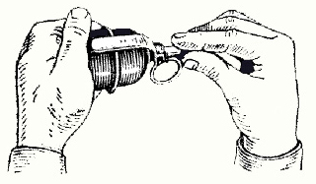 | 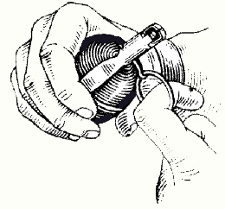
Мал. 8 Вгвинчування запала | Мал. 9 Висмикування запобіжної чеки
Для метання гранати необхідно:
взяти гранату в руку і пальцями міцно притиснути спусковий важіль до корпусу гранати;
продовжуючи міцно притискувати спусковий важіль, другою рукою стиснути (випрямити) кінці запобіжної чеки і за кільце пальцем висмикнути її з запалу (мал. 9);
розмахнутися і метнути гранату в ціль; після метання оборонної гранати сховатися.
Зброя при цьому повинна знаходитись в положенні, що забезпечує негайну підготовку до дії (в лівій руці, в положенні
“ На груди ”, на бруствері окопу тощо).
При метанні гранати стоячи з місця (мал. 10) потрібно стати лицем до цілі, гранату взяти в праву (для лівші в ліву), а зброю в ліву (праву) руку і висмикнути запобіжну чеку; зробити правою ногою крок назад, зігнувши її в коліні, і повертаючи (ніби закручуючи) корпус вправо, зробити замах гранатою по дузі вниз і назад; швидко випрямляючи праву ногу і повертаючись грудьми до цілі, метнути гранату проносячи її над плечем і випускаючи з допоміжним ривком кисті. Вагу тіла в момент кидка перенести на ліву ногу, зброю енергійно подати назад.
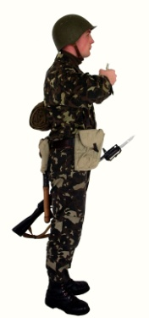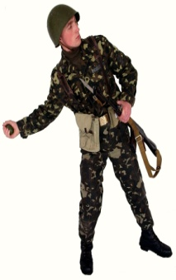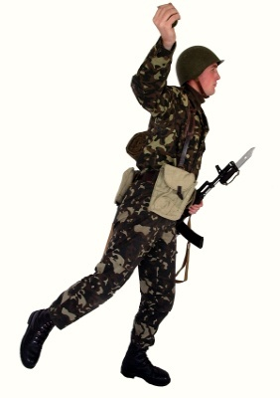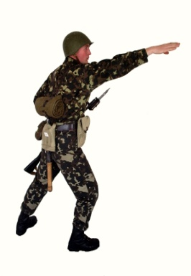

а б в г
Мал. 10. Прийом метання гранати стоячи з місця:

При метанні гранати з коліна (мал. 11) потрібно прийняти положення для стрільби з коліна, утримуючи гранату у правій руці, а зброю в лівій, висмикнути запобіжну чеку; зробити замах гранатою, відхиляючи корпус назад і повернувши його вправо; трохи піднятися і метнути гранату, проносячи її над плечем і різко нахиляючись в кінці руху до лівої ноги.
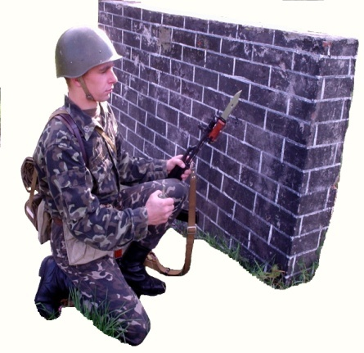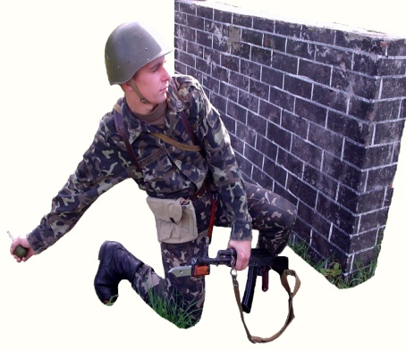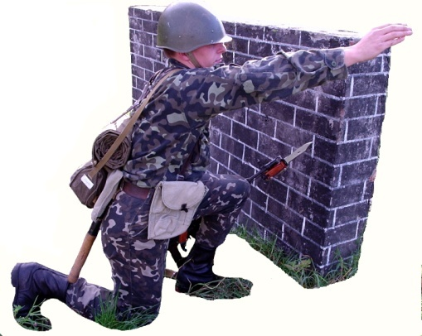
а б в

Мал. 11. Прийом метання гранати з коліна

При метанні гранати лежачи (мал. 12) потрібно прийняти положення для стрільби лежачи, покласти зброю на землю і взяти гранату в праву руку. Лівою рукою висмикнути запобіжну чеку і, спираючись руками об землю, відштовхнутися від неї. Відсовуючи праву ногу трохи назад, встати на ліве коліно (не міняючи його з місця) і одночасно зробити замах. Вирівнюючи праву ногу, повертаючись грудьми до цілі і падаючи вперед, метнути гранату в ціль; взяти зброю та підготуватися до стрільби

.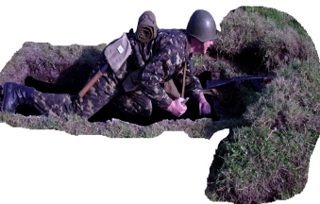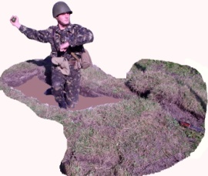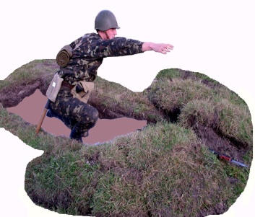 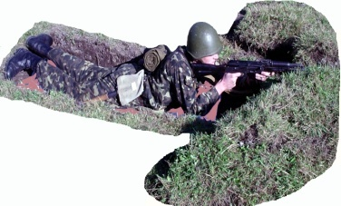Мал. 12. Прийом метання гранати лежачи

При метанні гранати у русі (мал. 13) кроками або бігом потрібно: утримуючи гранату в правій напівзігнутій руці, а зброю в лівій висмикнути запобіжну чеку; під ліву ногу винести руку з гранатою вперед і вниз; на другому кроці (правою ногою), рука продовжує рухатись по дузі вниз назад, з одночасним поворотом корпусу вправо; на третьому кроці, виставивши ліву ногу по напрямку до цілі на носок і зігнувши праву ногу в коліні, закінчити поворот тулуба та замах рукою. Використовуючи швидкість руху і вкладаючи в метання послідовно силу ніг, тулуба і руки, метнути гранату, проносячи її над плечем.
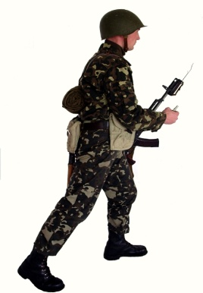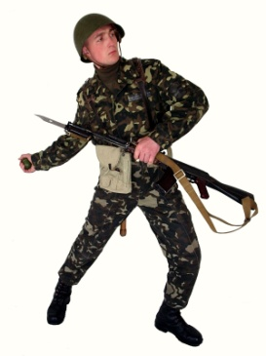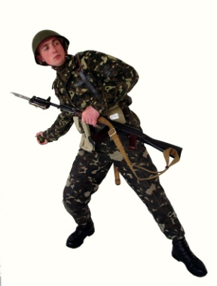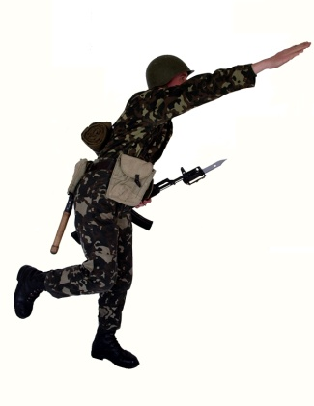
Мал. 13. Прийом метання гранати у русі:
Для метання гранати з автомобіля (бронетранспортера) (мал. 14) потрібно: залишаючись на сидінні або вставши двома ногами на дно, або правою ногою на дно, а лівим коліном на сидіння, взяти гранату в праву руку, зброю в ліву і висмикнути запобіжну чеку. Взятись лівою рукою зі зброєю за борт, трохи піднятися і одночасно зробити замах гранатою, відхиляючи корпус назад і повертаючи його вправо; метнути гранату в ціль, піднімаючи її над плечем і різко нахиляючись вперед; сховатися за бортом автомобіля. Якщо автомобіль має покрівлю (дах), то перед тим, як метнути гранату, необхідно відкрити її (його), а після того, як метнули гранату, закрити її.

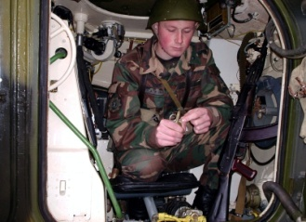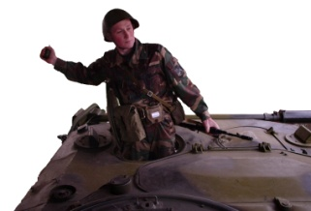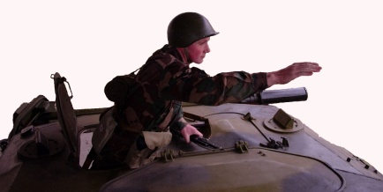

Мал. 14. Прийом метання гранати з бойової машини

Для метання гранати з траншеї або окопу (мал. 15) потрібно: покласти зброю на бруствер, взяти гранату в праву руку і висмикнути запобіжну чеку; відставити (скільки можливо) праву ногу назад, прогнувшись упоперек і злегка зігнути обидві ноги, відвести праву руку з гранатою вверх і назад до відказу; опираючись на ліву руку, різко розпрямитися і метнути гранату в ціль, після чого сховатися в траншеї (окопі).
Для ураження живої сили противника, що розміщена в окопі (траншеї) або на відкритій місцевості, потрібно метати гранату під кутом до горизонту, приблизно 35 - 45º, щоб граната падала на ціль за навісною траєкторією і менше відкочувалася в бік.
При метанні гранат у вікна і двері споруд (проломи в стінах) потрібні прямі попадання в них, тому траєкторія польоту гранати повинна бути направлена прямо в ціль. Попадання гранат у вікна і двері споруд досягається систематичними і тривалими тренуваннями. Тому, хто метає гранату після кидка необхідно сховатися, тому що у випадку промаху він може бути уражений осколками власної гранати.
Якщо гранату не кинули і з запалу запобіжна чека не висмикувалась, то вона розряджається під наглядом командира.
За командою “ Розрядити гранату ” запал вигвинчується, замотується в ганчірки чи папір і кладеться в гранатну сумку; в трубку корпусу вкручується пробка, після чого граната теж кладеться в сумку.
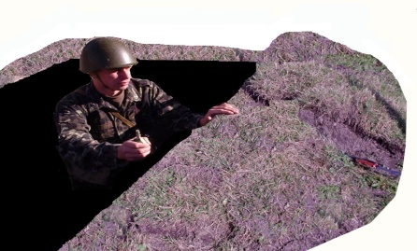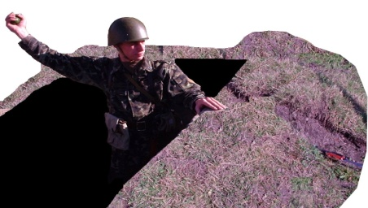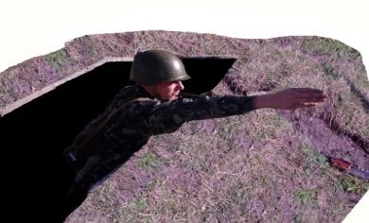

Мал.15. Прийом метання гранати з траншеї чи окопу

